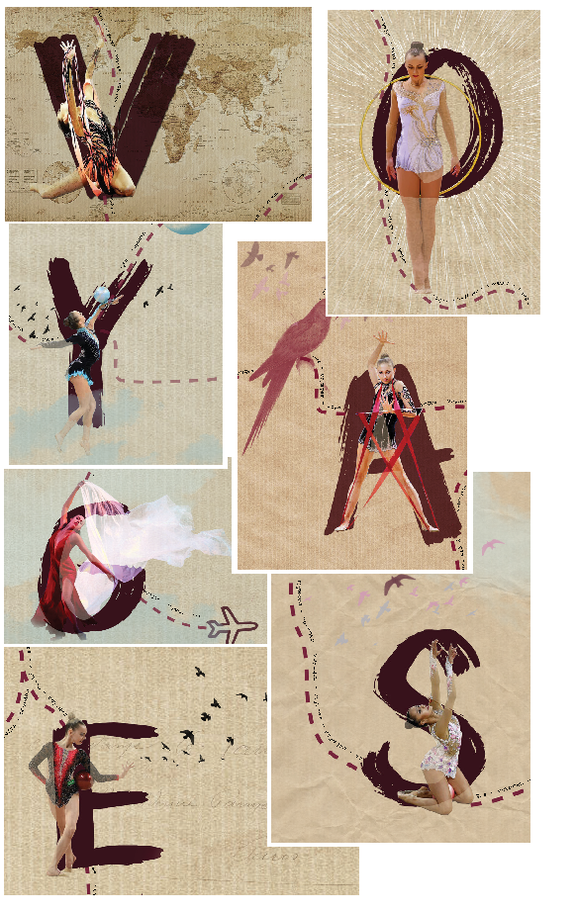

Bon de commande
CARTES Gala 2018
« Carnet de Voyage »
Livré dans le courant du 1er trimestre 2018/2019

Nom : ………………………………………………………………………………………………
Prénom : ………………………………………………………………………………………….
Adresse mail : ………………………………………………………………………………….

Nombre de CARTES : …………………….. x 1,5€ = …………..€
Entourer les lettres choisies : V O Y A G E S
Lot de 7 cartes = 7€ (collection complète, 1 de chaque)
Montant total à régler : ……………………………….€
Chèque joint : oui non (entourer la bonne mention)
ESPECES : …………………………………….€
Règlement à établir à l’ordre de l’Avenir Gymnique Lédonien,
Ce bon de commande est à déposer le soir du Gala, à l’entrée, ou à adresser à Avenir Gymnique Lédonien 5 rue G. Trouillot, 39000 Lons le Saunier, accompagné du règlement.

Date et Signature :

